《般若波羅密多心經》捏泥八 專用 ~~
【註】般若，智慧也。波羅蜜，到彼岸也。多，定也。經，徑也，言此經乃定心之徑路也。
般若波羅蜜多是說般若如船，能將眾生有情從生死輪迴的此岸，渡到不生不死的彼岸。

觀自在菩薩，行深般若波羅蜜多時，照見五蘊皆空，渡一切苦厄。
舍利子，色不異空，空不異色，色即是空， 空即是色; 受、想、行、識，亦復如是。舍利子，是諸法空相 ，不生、不滅，不垢、不淨，不增、不減;是故空中無色，無受、想、行、識，無眼、耳、鼻、舌、身、意，無色、聲、香、味、觸、法;無眼界，乃至無意識界，無無明，亦無無明盡，乃至無老死，亦無老死盡;無苦、集、滅、道，無智亦無得。以無所得故， 菩提薩埵，依般若波羅密多故，心無罣礙，無罣礙故， 無有恐怖，遠離顛倒夢想，究竟涅槃。
三世諸佛，依般若波羅密多故，得阿耨多羅三藐三菩提，故知般若波羅蜜多，是大神咒，是大明咒，是無上咒，是無等等咒，能除一切苦，真實不虛。故說般若波羅蜜多咒，即說咒曰 ：「揭諦揭諦，波羅揭諦，波羅僧揭諦，菩提薩婆訶。」 end
(揭諦揭諦，波羅揭諦，波羅僧揭諦，菩提薩婆訶→去罷！去罷！到彼岸去罷！完全的到彼岸去罷！要覺悟！謹願！)
注音：般若：ㄅㄛ ㄖㄜˇ
菩提薩埵：ㄆㄨˊ ㄊㄧˊ ㄙㄚˋ ㄉㄨㄛˇ
罣：ㄍㄨㄚˋ
涅槃：ㄋㄧㄝˋ ㄆㄢˊ
阿耨：ㄚ ㄋㄡˋ
 般若心經全篇的主旨，是描述空。
在內容上，可以分為三段；第一段指出，空是在修練中體現在一般經驗中。凡夫只看到種種生命現象，亦即是五蘊。
(五蘊→色、受、想、行、識。色是一般說的物質，受是感受，包括苦，樂，捨三受，想就是想像，行是行為，識是了別的意思，由識去辨別所緣所對的境界。在此五蘊中，前一種是物質，後四種是精神，是構成人身的五種原素。五蘊皆空的意思是發現人身一切事物，均是虛幻不實) 。
第二段是破解自原始佛教所成立的代表存在概念。這些概念可分為五蘊、十二處、十八界的解扣。
(眼、耳、鼻、舌、身、意「六根」，色、聲、香、味、觸、法「六塵」，眼識、耳識、鼻識、舌識、身識、意識「六識」，六根、六塵、六識合稱「十八界」；佛在破了五蘊十八界的執見後，便續破十二因緣的執見。十二因緣是佛教的基本道理。根據經典的記載，佛陀在菩提樹下覺悟時，就是觀這十二因緣。十二因緣說明有情流轉生死的前因后果，在此流轉中唯是煩惱、業行及苦果（即惑、業、苦）﹔它們相依，因緣生滅的相續流轉，使到我們感受到有個人生的過程，有一個生命在生死輪回﹔實際上這其中無有主宰者、沒有作者、也沒有受者)
第三段是通過十二因緣、四諦的解扣→苦、集、滅、道即四聖諦，及研究客觀存在的性質問題如色蘊及六境等，解釋五蘊不實的狀況。
(般若波羅蜜多，是大神咒，是大明咒，是無上咒，是無等等咒→般若波羅密多是偉大的咒語，大智慧的咒語，超過一切，無與倫比的咒語；
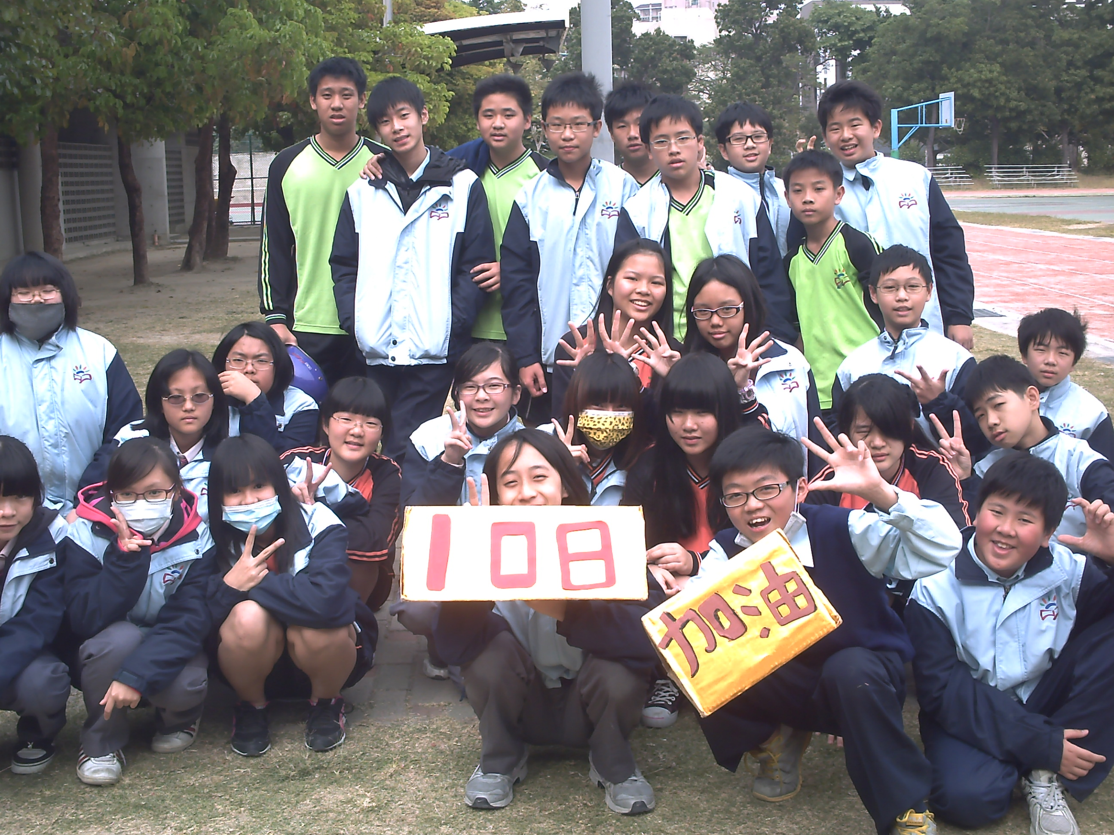
涅槃→用來借喻煩惱之火熄滅、生命不再受縛，不再輪迴而得解脫。即是四聖諦中的滅聖諦涅槃應是依是四聖諦教，修行道諦，斷集諦所說的一切煩惱與業，不再有苦諦所說的世間苦果，而證入滅諦所說的諸漏已盡的阿羅漢果的最高存在境界)

〝有緣才能聚首~~祝福108的每位同學健康、快樂！〞
導師shihfen 2013.春 於忠孝
《大悲咒》
南無喝囉怛那哆囉夜耶 南無阿利耶 婆盧羯帝 爍鉢囉耶 菩提薩埵婆耶 摩訶薩埵婆耶 摩訶迦盧尼迦耶 薩皤囉罰曳 數怛那怛寫 南無悉吉慄埵伊蒙阿唎耶 婆盧吉帝室佛囉楞馱婆 南無那囉謹墀 醯唎摩訶皤哆沙咩 薩婆阿他豆輸朋 阿逝孕 薩婆薩多那摩婆薩多那摩婆伽
摩罰特豆 怛姪他 阿婆盧醯 盧迦帝 迦羅帝 夷醯唎 摩訶菩提薩埵 薩婆薩婆 摩囉摩囉 摩醯摩醯唎馱孕 俱盧俱盧羯蒙
度盧度盧罰 耶帝 摩訶罰 耶帝 陀囉陀囉 地唎尼 室佛囉耶 遮囉遮囉 麼麼罰摩囉 穆帝隸 伊醯伊醯 室那室那 阿囉嘇佛囉舍利 罰娑罰嘇 佛囉舍耶 呼盧呼盧摩囉 呼盧呼盧醯利 娑囉娑囉 悉唎悉唎 蘇嚧蘇嚧 菩提夜菩提夜 菩馱夜菩馱夜 彌帝唎夜 那囉謹墀 地利瑟尼那 婆夜摩那 娑婆訶 悉陀夜 娑婆訶 摩訶悉陀夜 娑婆訶 悉陀喻藝 室婆囉耶 娑婆訶 那囉謹墀 娑婆訶 摩囉那囉 娑婆訶 悉囉僧阿穆 耶 娑婆訶 娑婆摩訶阿悉陀夜 娑婆訶 者吉囉阿悉陀夜 娑婆訶 波陀摩羯悉陀夜 娑婆訶 那囉謹墀皤伽囉耶 娑婆訶 摩婆利勝羯囉耶 娑婆訶 南無喝囉怛那哆囉夜耶 南無阿利耶 婆羅吉帝 爍皤囉耶 娑婆訶 悉殿都 漫多囉 跋陀耶 娑婆訶

